Информация об исполнении консолидированных бюджетов субъектов Российской Федерации
на 1 января 2022 года.

- Доходы составили 17 543 млрд. рублей с ростом на 18%
(+2 645 млрд. рублей).
- Поступление налоговых и неналоговых доходов возросло
на 26% (+2 853 млрд. рублей), составив 13 650 млрд. рублей.
- Поступление налога на прибыль увеличилось на 55%
(+1 602 млрд. рублей) по сравнению с 2020 годом,
объем которого составил 4 529 млрд. рублей.
- Поступление НДФЛ возросло на 13% (+540 млрд. рублей) относительно уровня 2020 года, составив 4 792 млрд. рублей.
- Поступление акцизов увеличилось на 19% (+152 млрд. рублей)
по сравнению с 2020 годом, объем которых достиг
950 млрд. рублей.
- Поступление налога на имущество организаций выросло
на 6% (+56 млрд. рублей) относительно уровня 2020 года, составив 966 млрд. рублей.
- Доходы от других налогов поступили в сумме 1 437 млрд. рублей и выросли на 23% (+269 млрд. рублей).
- Неналоговые доходы возросли на 31% (+234 млрд. рублей), составив 976 млрд. рублей.
- Безвозмездные поступления из федерального бюджета поступили в объеме 3 675 млрд. рублей, со снижением на 3% (-100 млрд. рублей), что составляет 21% доходов.
- Расходы профинансированы в объеме 16 882 млрд. рублей,
с ростом на 8% (+1 308 млрд. рублей).
- Профицит консолидированных бюджетов 661 млрд. рублей
(в 2020 году дефицит – 677 млрд. рублей). С дефицитом исполнены бюджеты 19 регионов (против 57 в 2020 году),
с суммарным дефицитом 170 млрд. рублей. С профицитом исполнены бюджеты 66 регионов (против 28 в 2020 году),
с суммарным профицитом 830 млрд. рублей.
- Привлечение кредитов кредитных организаций составило
578 млрд. рублей, погашение – 933 млрд. рублей (в 2020 году – 1 288 и 1 291 млрд. рублей соответственно).
- Остатки средств бюджетов на 1 января 2022 года составили 2 372 млрд. рублей и возросли с начала года на 62%
(+904 млрд. рублей).
- Государственный долг субъектов Российской Федерации составляет 2 475 млрд. рублей и снизился с начала года на 0,9% (-21 млрд. рублей).

Динамика налоговых доходов консолидированных бюджетов
субъектов Российской Федерации в 2019-2021 годах
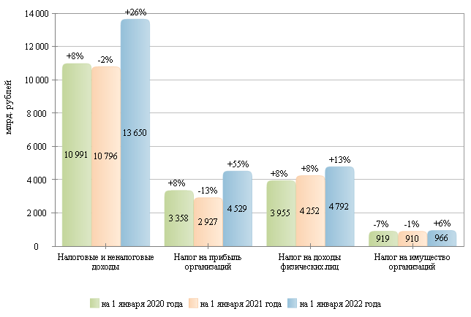

Налоговые и неналоговые доходы в 2019-2021 гг.
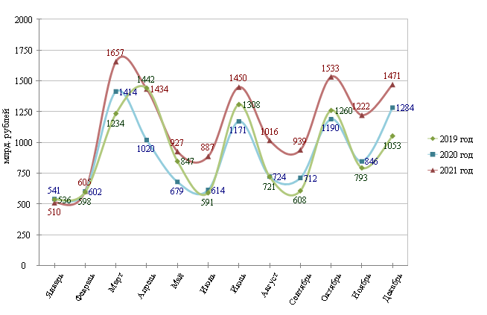

Налог на прибыль организаций в 2019-2021 гг.
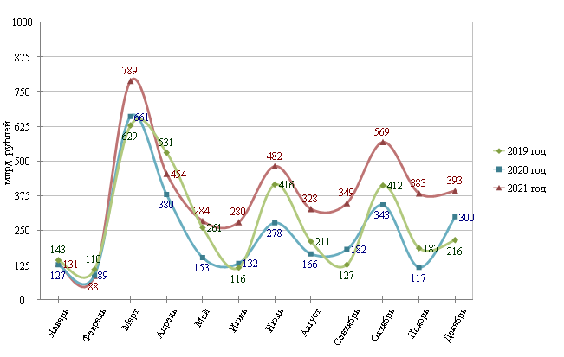

Налог на доходы физических лиц в 2019-2021 гг.
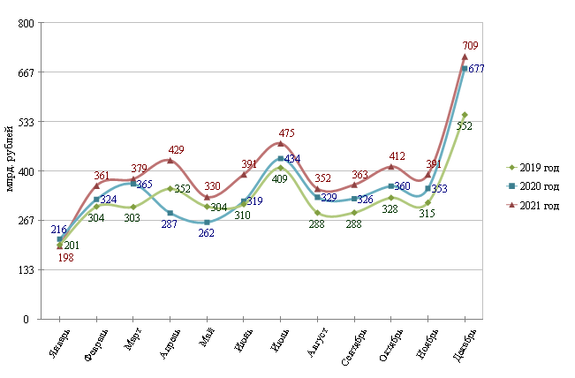

Структура налоговых доходов консолидированных бюджетов
субъектов Российской Федерации на 1 января 2021 и 2022 гг.
на 1 января 2021 года на 1 января 2022 года
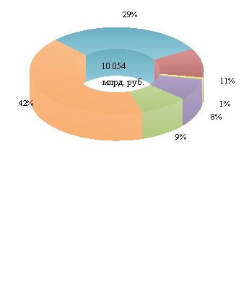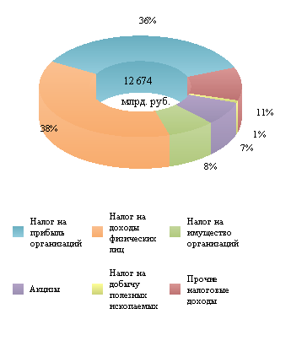

Расходы в 2019-2021 гг.
